**Kip Siam**

**Voor 4 personen heb je ongeveer dit nodig om genoeg kip siam te maken:**

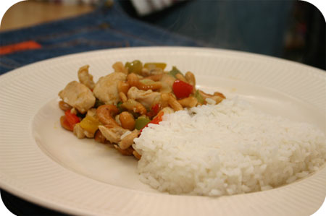

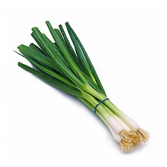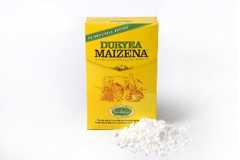**Ingrediënten**

* 600 gr kip
* 4 paprika's
* 400 gr rijst
* 4 bosuitjes
* 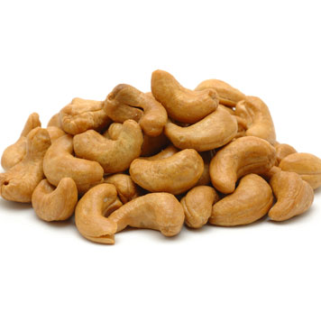4 eetlepels oestersaus
* 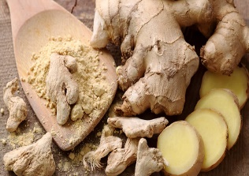2 teentje knoflook
* 2 eetlepel wok olie
* 2 eetlepel ketjap
* 200 ml water
* 2 theelepel maïzena
* Klein stukje gember
* Handje cashewnoten (ongezouten)

**Bereiding**

Begin met het gember, knoflook te snijden. Doe een scheutje olie in de pan. Ga de kip in stukjes snijden. Laat de kip stukjes een paar minuten mee bakken. Snijd de paprika in stukjes. Laat de paprika een minuut of 3 mee bakken. Ondertussen laat je de rijst gaar koken. Voeg ketjap met water en oestersaus toe aan de kip stukjes. Ga het samengestelde eten (alleen de pan met de kip stukjes) koken. Roer maïzena los met een eetlepel het water en giet het toe aan de kip. Laat het mengsel indikken. Als je het nog wat dikker wilt hebben voeg dan nog een extra beetje maïzena toe. Op het eind voeg de cashewnoten en de bosui in ringetjes toe. Dan hoef je alleen nog maar het te serveren met de rijst en je bent klaar.